บทที่ 3

ทฤษฎีการเข้ารหัส

ในการส่งข้อมูลที่เป็นความลับ บางครั้งอาจจะมีการลักลอบอ่านและปลอมแปลงข้อมูลในระหว่างทางที่ส่งข้อมูลไป การเข้ารหัส (Encryption) เป็นวิธีที่จะช่วยไม่ให้มีบุคคลอื่นใดสามารถอ่านข้อมูลที่เราส่งไปได้ จึงทำให้ไม่สามารถที่จะปลอมแปลงข้อมูลของเราได้ การเข้ารหัสเป็นการรักษาความปลอดภัยของข้อมูลอย่างหนึ่ง โดยการเปลี่ยนแปลงข้อมูลโดยรู้กันระหว่างผู้รับและผู้ส่ง การเข้ารหัสมีพื้นฐานอยู่ 2 อย่างคือ
- การแทนที่ (Substitution) เป็นการแทนที่บิตใดๆด้วยข้อมูลอื่นทำให้ข้อมูลมีความสับสนยากต่อการถอดรหัส
- การสับเปลี่ยนตำแหน่ง (Permutation) เป็นการสับเปลี่ยนตำแหน่งใดๆของข้อมูลเมื่อมีการสับเปลี่ยนตำแหน่งมากๆทำให้ข้อมูลมีความซับซ้อนยากต่อการเข้ารหัส
ในระบบการเข้ารหัส ข้อมูลที่เราสามารถอ่านได้เรียกว่าเพลนเท็กซ์ (Plain text) ข้อมูลที่เข้ารหัสแล้วจะกลายเป็นข้อมูลที่อ่านไม่ออกเรียกว่า ไซเฟอร์เท็กซ์ (Cipher text) วิธีในการเข้ารหัสเรียกว่า อัลกอริทึมการเข้ารหัส (Encryption Algorithm) ส่วนวิธีการถอดรหัสเรียกอัลกอริทึมการถอดรหัส (Decryption Algorithm) เมื่อนำเพลนเท็กซ์มาเข้ารหัสก็จะเป็นไซเฟอร์เท็กซ์ ซึ่งถ้าเราได้รับไซเฟอร์เท็กซ์มาต้องทำการถอดรหัสเพื่อให้ได้เพลนเท็กซ์ดังรูป 3.1

Encryption

Description
Cipher text
Plain text
Plain text

รูปที่ 3.1 แสดงการเข้าและถอดรหัส

จากรูปสามารถอธิบายได้ดังนี้ข้อมูลที่อยู่ในรูปอนุกรมดังนี้ P = [P1 P2 P3 P4 P5 P6…Pn] เมื่อเข้ารหัสแล้วข้อมูลไซเฟอร์เท็กซ์อยู่ในรูปอนุกรมดังนี้ C = [C1 C2 C3 C4 C5 C6…Cn] สามารถเขียนอยู่ในรูป สมการได้ดังนี้ C = E(P) และ P = D(C)
โดยที่
C = ไซเฟอร์เท็กซ์
P = เพลนเท็กซ์
E = อัลกอริทึมการเข้ารหัส
D = อัลกอริทึมการถอดรหัส
ระบบการเข้ารหัสและการถอดรหัส โดยอาศัยคีย์ในการแปลงข้อมูลมีอยู่ด้วยกัน 2 ประเภทคือ
- การเข้ารหัสแบบสมมาตร (Asymmetric Cryptosystem) กระบวนการเข้าและถอดรหัสที่เป็นกระบวนการแบบเดียวกันในการเข้ารหัสแบบนี้บางทีเรียกว่า การเข้ารหัสแบบ Secret Key
- การเข้ารหัสแบบไม่สมมาตร (Asymmetric Cryptosystem) เป็นการเข้ารหัสที่ใช้ 2 คีย์ที่มีความเกี่ยวข้องกันทางคณิตศาสตร์โดยประกอบด้วย คีย์สาธารณะ (Public Key) และคีย์ส่วนตัว (Private Key) โดยการเข้ารหัสทำด้วยการใช้คีย์สาธารณะการถอดรหัสต้องใช้คีย์ส่วนตัวที่เป็นคู่ของมันในการถอดรหัสเท่านั้น ในทางตรงกันข้ามถ้าใช้คีย์ส่วนตัวในการเข้ารหัสต้องใช้คีย์สาธารณะในการถอดรหัสเท่านั้น

3.1 พื้นฐานการเข้ารหัสแบบสมมาตร
การเข้ารหัสแบบสมมาตรทำงานโดย ทั้งการเข้ารหัสและการถอดรหัสจะทำโดยใช้รูปแบบเดียวกัน หรือจะเรียกว่าการเข้ารหัสแบบคีย์เดียว (Single Key Encryption) เพราะว่าทั้งการเข้าและถอดรหัสนั้นจะใช้คีย์เดียวกันดังรูปที่ 3.2

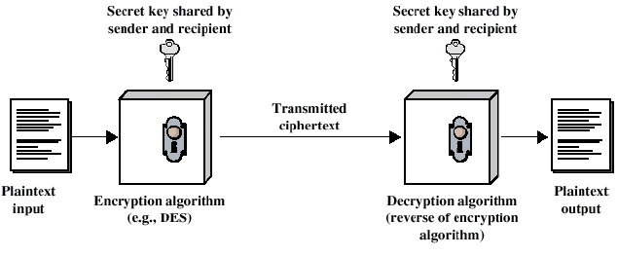

รูปที่ 3.2 แสดงการเข้าและถอดรหัสแบบสมมาตร

ซึ่งสามารถแสดงด้วยสมการได้ดังนี้
C = E(K,P) และ P = D(K,C) หรือได้ว่า P = D(K(K,C))
โดย C = ไซเฟอร์เท็กซ์
P = เพลนเท็กซ์
E = อัลกอริทึมการเข้ารหัส
D = อัลกอริทึมการถอดรหัส
K = คีย์ในการเข้าและถอดรหัส

ในการใช้งานการเข้ารหัสแบบสมมาตรนี้ จะมีความจำเป็น 2 ประการเพื่อให้การใช้งานได้ผลดีคือ
- อัลกอริทึมในการเข้ารหัส จะต้องมีความแข็งแกร่งทั้งนี้เนื่องจากการเข้ารหัสแบบนี้อัลกอริทึมมักจะมีการเปิดเผยวิธีการอยู่แล้ว ดังนั้นผู้อื่นก็ย่อมที่จะรู้วิธีการเข้าและถอดรหัสเช่นเดียวกัน ดังนั้นจากส่วนประกอบของกระบวนการเข้ารหัสผู้อื่นก็จะรู้ถึงไซเฟอร์เท็กซ์ได้เพราะสามารถดักจับได้จากกระบวนการส่งและสามารถรู้ อัลกอริทึม แต่สิ่งที่ผู้อื่นไม่รู้ก็คือคีย์ ดังนั้นเพื่อให้ได้ข้อความต้นฉบับกลับมา ก็จะต้องหาคีย์ เพื่อจะได้ใช้ในการถอดรหัสนั้นได้ดังนั้นอัลกอริทึมต้องมีความแข็งแกร่งมากพอที่จะปิดบังคีย์เอาไว้ แม้ว่าจะได้ทั้งเพลนเท็กซ์และไซเฟอร์เท็กซ์ก็ไม่สามารถหาคีย์ได้
- กระบวนการรักษาคีย์จะต้องมีความปลอดภัยโดยถือว่าผู้รับสารและผู้ส่งสารจะต้องมีช่องทางในการรับส่งคีย์อย่างปลอดภัยอยู่แล้วเพราะหากมีผู้อื่นได้คีย์ไปก็จะไม่เป็นความลับอีกต่อไป

3.2 ลักษณะที่สำคัญของการเข้ารหัสแบบสมมาตร
    - การแปลงเพลนเท็กซ์เป็นไซเฟอร์เท็กซ์ ใช้กระบวนการ 2 แบบคือ ทั้งการแทนที่ ใช้เพื่อการเปลี่ยนแปลงข้อมูลตำแหน่งใดๆในเพลนเท็กซ์ให้เป็นข้อมูลอื่น และใช้การเปลี่ยนตำแหน่งเพื่อการจัดเรียงข้อมูลใหม่ที่สำคัญคือข้อมูลต้องไม่หาย
    - ใช้คีย์เพียงตัวเดียวทั้งผู้รับและผู้ส่ง
    - ใช้บล็อกไซเฟอร์ในการเข้ารหัส

3.3 ลักษณะของบล็อกไซเฟอร์
3.3.1 อิเล็กทรอนิกส์โค้ดบุ๊ก (Electronics Codebook : ECB) แบ่งเพลนเท็กซ์ออกเป็นบล็อก บล็อกละเท่าๆกันใช้คีย์และอัลกอริทึมเดียวกันดังรูปที่ 3.3
ข้อดีสำหรับบล็อกไซเฟอร์แบบอิเล็กทรอนิกส์โค้ดบุ๊ก คือสำหรับข้อมูลสั้นๆจะได้ใช้ไซเฟอร์เท็กซ์ที่ดีและสามารถทำได้ทีละหลายบล็อกทำให้เร็ว ถ้าข้อมูลยาวมากๆอาจมีข้อมูลซ้ำกัน เมื่อทำการเข้ารหัสจะทำให้ได้ไซเฟอร์เท็กซ์ที่มีลักษณะซ้ำกันได้

Encryption
Encryption
P1
P2
K
K
C1
C1

รูปที่ 3.3 แสดงการเข้ารหัสแบบอิเล็กทรอนิกส์โค้ดบุ๊ก

3.3.2 ไซเฟอร์บล็อกเชนนิ่ง (Cipher Block Chaining :CBC) แบ่งเพลนเท็กซ์ออกเป็นบล็อก บล็อกละเท่าๆกัน โดยก่อนการเข้ารหัส จะนำเพลนเท็กซ์มาเอ็กครูซีฟออร์ (XOR) กับไซเฟอร์เท็กซ์ก่อนหน้ามัน โดยเพลนเท็กซ์แรกจะทำการเอ็กครูซีฟออร์ กับเวคเตอร์เริ่มต้น (Initial Vector :IV) ดังรูปที่ 3.4

+
+
Encryption
Encryption
K
K
IV
P1
P2
C1
C2

รูปที่ 3.4 แสดงการเข้ารหัสแบบไซเฟอร์บล็อกเชนนิ่ง

ข้อดีของบล็อกไซเฟอร์ลักษณะนี้คือสามารถแก้ปัญหาการซ้ำกันของข้อมูลก่อนการเข้ารหัสเพราะต้องนำเพลนเท็กซ์มาเอ็กครูซีฟออร์ก่อนที่จะนำมาเข้ารหัส แต่มีข้อเสียเนื่องจากการเข้ารหัสแต่ละบล็อกต้องรอ บล็อกข้างหน้ามันก่อนจึงจะทำการเข้ารหัสได้ไม่สามารถทำพร้อมกันได้ทำให้ช้า
3.3.3 ไซเฟอร์ฟีดแบ็ก (Cipher Feed Back :CFB) ขั้นแรกมี ชิฟรีจิสเตอร์ (Shift Register) ขนาด 64 บิต โดยกำหนดค่าเริ่มต้นเป็นเวคเตอร์เริ่มต้น (IV) แล้วนำมาเข้ารหัสกับคีย์ (K) จากนั้นนำ J บิต หน้าสุดมาเอ็กครูซีฟออร์กับเพลนเท็กซ์แล้วนำไซเฟอร์เท็กซ์ที่ได้ไปใช้ใน ชิฟรีจิสเตอร์ J บิตท้ายโดยเลื่อนไปด้านซ้าย ไป J บิตเพื่อนำไซเฟอร์เท็กเข้ามาดังรูป 3.5 โดยส่วนใหญ่จะทำทีละ 8 บิตซึ่งคือ 1 ตัวอักษรโดยสามารถทำงานแบบเรียลไทม์ได้

64-J bit
Encryption
64-J bit
64-J bit
Encryption
64-J bit
+
+
J bit
J bit
J bit
J bit
J
J
P1
P2
J
J
J
J
C1
C2
K
K
IV
Shift Register
Shift Left

รูปที่ 3.5 แสดงการเข้ารหัสแบบไซเฟอร์ฟีดแบ็ก

3.3..4 เอาท์พุตท์ฟีดแบ๊ก (Output Feedback :OFP) เป็นบล็อกไซเฟอร์ฟีดแบ๊กเพียงแต่นำข้อมูลที่ได้จากการเข้ารหัส J บิดแรกไปใส่ในชิฟรีจิสเตอร์ J บิตสุดท้ายดังรูปที่ 3.6

Shift Register

64-J bit
64-J bit
J bit
J bit
IV

Encryption
Encryption
K
K

64-J bit
64-J bit
J bit
J bit

J
J

+
+
J
J
C1
C2

J
J
P1
P2

รูปที่ 3.6 การแสดงการเข้ารหัสแบบเอาท์พุตท์ฟีดแบ๊ก

3.4 DES (Data Encryption Standard)
เป็นวิธีการเข้ารหัสที่ใช้กันอย่างแพร่หลายที่เป็นพื้นฐาน Data Encryption Standard (DES) ที่พัฒนาขึ้นในปี 1977 โดย National Bureau of Standards ซึ่งปัจจุบันคือ Federal Information Processing Standard 46 (FIPS PUB46) สำหรับ DES ข้อมูลจะถูกเข้ารหัสเป็นบล็อกขนาด 64 บิต ซึ่งใช้คีย์ 56 บิต โดยการจัดการกับข้อมูล 64 บิตที่เข้ามาเพื่อแปลงเป็นข้อมูล 64 บิตออกไป และใช้คีย์เดียวกันนี้ในการถอดรหัส
แม้ว่า DES ถูกนำมาใช้งานตั้งแต่ช่วงทศวรรษที่ 70 (คศ.1960-1970) และได้รับการตอบรับอย่างดีจากนักวิเคราะห์รหัส (Cryptanalysis) อย่างแพร่หลาย แต่ก็เป็นข้อถกเถียงกันเป็นอย่างมากถึงเรื่อง DES นั้นจะปลอดภัยหรือไม่ มีความปลอดภัยมากน้อยขนาดไหน แต่ปัจจุบันเราก็ยังไม่พบช่องโหว่ของ DES ตามเอกสารที่ตีพิมพ์เป็นสาธารณะ แม้ว่าจะใช้คีย์เพียงไม่กี่บิตก็ตาม ในทางตรงกันข้ามแนวคิดแบบ IDEA กลับใช้คีย์แบบ 128 บิต (ซึ่งมากกว่า 2 เท่าของ DES) และได้รับการตอบรับจากสาธารณะตั้งแต่ทศวรรษที่ 90 (คศ.1980-1990) (แต่ดีไม่เท่าตอนประกาศใช้ DES) IDEA มีความปลอดภัยมากกว่า DES และสามารถประมวลผลได้เร็วกว่า DES อย่างไรก็ตาม IDEA ยังต้องรอการตรวจสอบจากผู้เชี่ยวชาญอีกมากถึงเรื่องช่องโหว่ของความปลอดภัย

อัลกอริทึมของการเข้ารหัสแบบ DES

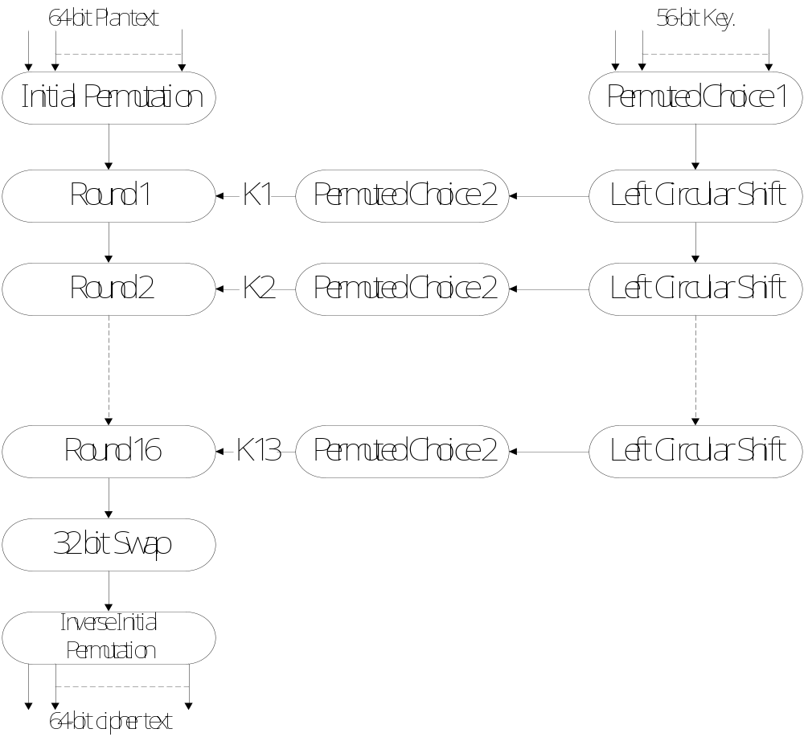

รูปที่ 3.7 General Depiction of DES Encryption Algorithm

อัลกอริทึมการทำงานของ DES แสดงไว้ดังรูป 3.7 โดย DES จะใช้บล็อกข้อมูลขนาด 64 บิต และใช้คีย์ขนาด 56 บิต โดยหากข้อมูลมีขนาดใหญ่กว่า 64 บิตก็จะแบ่งเป็นบล็อกละ 64 บิต จากรูปทางด้านฝั่งซ้าย จะแสดงการนำบล็อกข้อมูลมาแบ่งออกเป็น 3 ช่วงย่อย โดยช่วงแรกจะเป็นการนำเอาบล็อกข้อมูลมาผ่านการสลับบิตขั้นต้น (Initial Permutation) ซึ่งจะสลับบิตทั้งหมดเสียใหม่ จากนั้นจะเข้าสู่ช่วงที่ 2 โดยประกอบด้วยการทำฟังก์ชัน Round จำนวน 16 ครั้ง และช่วงสุดท้าย จะประกอบไปด้วยการสลับกลุ่มข้อมูล 32 บิตซ้ายและขวา จากนั้นจะนำมาผ่านการสลับบิตย้อนกลับ (Reverse Initial Permutation) อีกครั้ง ก็จะได้ออกมาเป็นไซเฟอร์เท็กซ์ที่มีความยาวเท่ากับเพลนเท็กซ์ที่เข้าไปคือ 64 บิต

IP
58 | 50 | 42 | 34 | 26 | 18 | 10 | 2
60 | 52 | 44 | 36 | 28 | 20 | 12 | 4
62 | 54 | 46 | 38 | 30 | 22 | 14 | 6
64 | 56 | 48 | 40 | 32 | 24 | 16 | 8
57 | 49 | 41 | 33 | 25 | 17 | 9 | 1
59 | 51 | 43 | 35 | 27 | 19 | 11 | 3
61 | 53 | 45 | 37 | 29 | 21 | 13 | 5
63 | 55 | 47 | 39 | 31 | 23 | 15 | 7

IP⁻¹
40 | 8 | 48 | 16 | 56 | 24 | 64 | 32
39 | 7 | 47 | 15 | 55 | 23 | 63 | 31
38 | 6 | 46 | 14 | 54 | 22 | 62 | 30
37 | 5 | 45 | 13 | 53 | 21 | 61 | 29
36 | 4 | 44 | 12 | 52 | 20 | 60 | 28
35 | 3 | 43 | 11 | 51 | 19 | 59 | 27
34 | 2 | 42 | 10 | 50 | 18 | 58 | 26
33 | 1 | 41 | 9 | 49 | 17 | 57 | 25

ตารางที่ 3.1 Initial Permutation และ Inverse Permutation

สำหรับทางด้านฝั่งขวา จะแสดงกระบวนการในการสร้างคีย์ย่อย โดยเริ่มต้นคีย์หลักที่มีความยาว 56 บิต จะผ่านฟังก์ชันการสลับบิต 1 จากนั้นจะนำผลลัพธ์ที่ได้ไปใช้ในการสร้างคีย์ย่อยจำนวน 16 คีย์ในแต่ละครั้งของการสร้างคีย์ย่อยนั้น จะมีการทำ Circular Shift และนำผลลัพธ์ที่ได้ไปผ่านฟังก์ชันการสลับบิต 2 จากทั้งหมดที่ได้กล่าวมา สำหรับรายละเอียดของการเข้ารหัสในแต่ละรอบนั้น ได้แสดงไว้ในรูปที่ 3.8

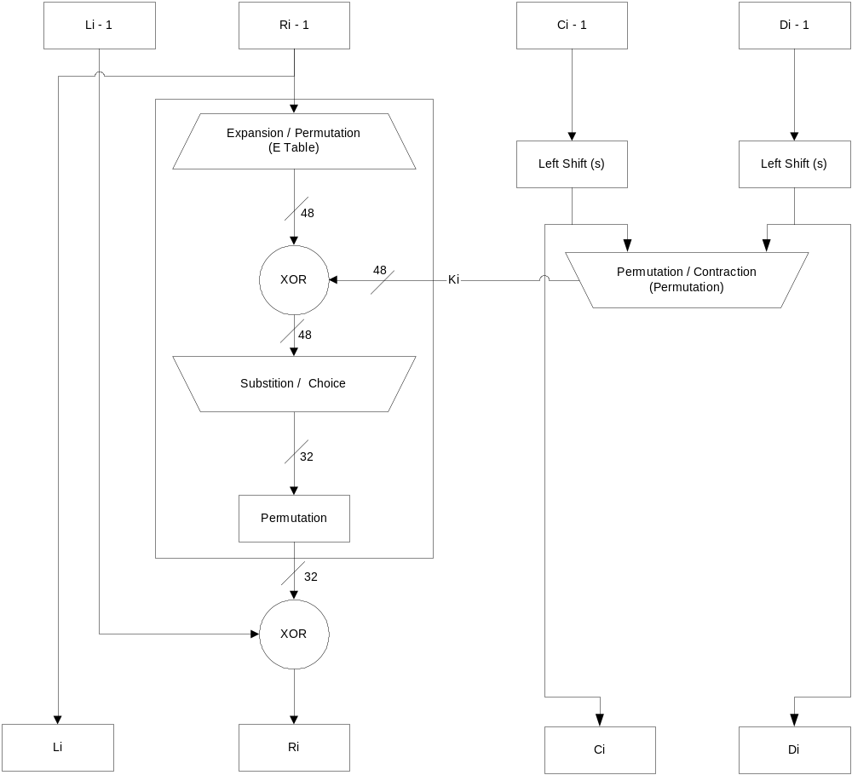

รูปที่ 3.8 Single Round of DES Algorithm

จากรูปจะเห็นได้ว่าในแต่ละรอบการทำงานนั้น จะมีการแบ่งข้อมูลออกเป็น 64 บิตที่ได้จากผลของการทำงานในรอบก่อนหน้าออกเป็นข้อมูล 32 บิต 2 ชุด โดยจะเรียกว่าชุด L และขุด R โดยสมการการสร้างชุดข้อมูล L และ R ในรอบ I ได้ดังนี้
L_{i} = R_{i-1}
R_{i} = L_{i-1} ⊕ F(R_{i}-1,K₁)

สำหรับฟังก์ชัน F นั้นเป็นฟังก์ชันที่มีการทำงานในแบบที่มีการสลับบิต (Permutation) และการแทนที่ (Substitution) โดยผ่าน E Table และ S-BOX โดย E Table จะเป็นการสลับบิตในแบบที่มีการขยายข้อความยาวด้วย โดยตาราง E สามารถดูได้จากตารางข้างล่างนี้ จากนั้นจะนำผลลัพธ์ที่ขยายเป็น 48 บิตไป XOR กับคีย์ย่อย จากนั้นเมื่อผ่าน S-BOX แล้วจะถูกลดความยาวลงเหลือ 32 บิตเท่าเดิม และนำไปผ่านฟังก์ชันสลับบิต P อีกครั้ง

E-bit Selection Table
32 | 1 | 2 | 3 | 4 | 5
4 | 5 | 6 | 7 | 8 | 9
8 | 9 | 10 | 11 | 12 | 13
12 | 13 | 14 | 15 | 16 | 17
16 | 17 | 18 | 19 | 20 | 21
20 | 21 | 22 | 23 | 24 | 25
24 | 25 | 26 | 27 | 28 | 29
28 | 29 | 30 | 31 | 32 | 1

P Permutation
16 | 7 | 20 | 21
29 | 12 | 28 | 17
1 | 15 | 23 | 26
5 | 18 | 31 | 10
2 | 8 | 24 | 14
32 | 27 | 3 | 9
19 | 13 | 30 | 6
22 | 11 | 4 | 25

ตารางที่ 3.2 E-bit Selection Table และ P Permutation

สำหรับกระบวนการในการถอดรหัส DES ก็จะมีลักษณะเช่นเดียวกับการเข้ารหัสทุกประการ ซึ่งถือว่าเป็นสิ่งสำคัญ โดยจะเป็นอัลกอริทึมเดียวกัน เพียงแต่เปลี่ยนอินพุตเป็นไซเฟอร์เท็กซ์และฟังก์ชันที่สร้างคีย์จะต้องสร้างออกมาในลำดับที่ย้อนกลับกันเท่านั้น ทั้งนี้เนื่องจากการเข้ารหัสนี้โดยภาพรวมแล้ว จะเป็นการสลับบิตข้อมูลไปมา โดยผ่านตารางที่มีรูปแบบตายตัว ซึ่งเป็นกระบวนการที่ย้อนกลับได้ และผ่านฟังก์ชัน XOR ซึ่งเป็นกระบวนการที่ย้อนกลับได้เช่นเดียวกัน ดังนั้นการออกแบบอัลกอริทึมที่เหมาะสม ก็ทำให้การถอดรหัสง่าย (หากทราบคีย์) แต่จะการแกะจะทำได้ยาก เพราะข้อมูลมีการเปลี่ยนไปมาก

3.5 การพิจารณาถึงความแข็งแกร่งของDES
ในการพิจารณาถึงความแข็งแกร่งของ DES นั้นเราจะพิจารณากันใน 2 ด้านคือ ด้านของตัว อัลกอริทึมเองและความยาวของคีย์ สำหรับเรื่องของอัลกอริทึม นั้นหลังจากที่ DES ได้ประกาศออกมา ก็มีผู้ที่พยายามหาจุดอ่อนของ DES อยู่มากจนอาจกล่าวได้ว่า DES เป็นอัลกอริทึมการเข้ารหัสที่มีผู้ศึกษาค้นคว้ามากที่สุดในโลกก็ได้ แต่จนปัจจุบันจนถึงบัดนี้ก็ยังไม่มีผู้ที่ค้นหาจุดอ่อนของ DES ได้เลย ดังนั้นจึงอาจถือได้ว่ายังเป็นอัลกอริทึมที่ยังไม่มีจุดอ่อน
แต่จุดอ่อนที่น่าสนใจมากกว่าก็คือความยาว 56 บิตของ DES เพียงพอหรือไม่ เนื่องจาก DES เกิดมาในช่วงที่คอมพิวเตอร์ยังไม่มีความเร็วมากนัก แต่หลังจากนั้นก็ได้มีการพัฒนาความสามารถของคอมพิวเตอร์อย่างรวดเร็ว ทำให้ความเป็นไปได้ในการแกะคีย์ขนาด 56 บิตมีความเป็นไปได้มากขึ้น ใน ปี 1998 มีเหตุการณ์ที่ต้องบันทึกไว้ และถือเป็นเหตุการณ์ที่ทำให้อัลกอริทึม DES ถึงจุดจบอย่างเป็นทางการ เหตุการณ์ที่ว่านั้นเกิดจากหน่วยงานหนึ่งที่ชื่อว่า EFF (Electronics Frontier Foundation) ได้สร้างเครื่องคอมพิวเตอร์ขึ้นมาเครื่องหนึ่งเพื่อทำหน้าที่ในการแกะรหัส DES โดยเฉพาะโดยใช้ชื่อว่า “DES Cracker” โดยใช้เงินทุนไม่ถึง 250,000 เหรียญ โดยสามารถแกะคีย์ขนาด 56 บิตได้ในเวลา 3 วันเท่านั้น ยิ่งไปกว่านั้น EFF ได้เผยแพร่ผลงานตนเองออกสู่สาธารณะทำให้ทุกคนสามารถสร้างได้
อย่างไรก็ตาม ในการสร้างการแกะรหัสนั้นจะเริ่มจากการใส่ไซเฟอร์เท็กซ์เข้าไปจากนั้นก็ใส่คีย์เข้าทีละตัวอย่าง ซึ่งจะทำให้เกิดเป็นเพลนเท็กซ์ออกมา แต่เพลนเท็กซ์จะเป็นเพลนเท็กซ์ที่ถูกต้องคือตรงกับต้นฉบับก็ต่อเมื่อคีย์ที่ใส่เข้าไปเป็นคีย์ที่ถูกต้อง คราวนี้จะรู้ได้อย่างไรว่าเพลนเท็กซ์ที่ถูกต้อง ซึ่งหมายถึงคีย์ที่ถูกต้องด้วย นั่นคือ การพิจารณาดูเนื้อความเช่น หากต้นฉบับเป็นภาษาอังกฤษเพลนเท็กซ์ที่ถูกต้องก็ต้องเป็นภาษาอังกฤษด้วย ดังนั้นก็จะใช้วิธีดูไปเรื่อยๆว่าหากผลลัพธ์ที่แกะออกมาเป็นภาษาที่อ่านได้ ก็หมายความว่าคีย์ที่ใช้เป็นคีย์ที่ถูกต้องแล้ว แต่ถ้าหากเป็นไฟล์ที่เข้ารหัสเป็นไฟล์แบบอื่น เช่น ไฟล์ที่มีตัวเลขอย่างเดียว หรือไฟล์ที่ผ่านการบีบข้อมูลมาแล้วก็ยิ่งจะหาคีย์ที่ถูกต้องได้ยากยิ่งขึ้นหรืออาจทำไม่ได้เลยก็ได้

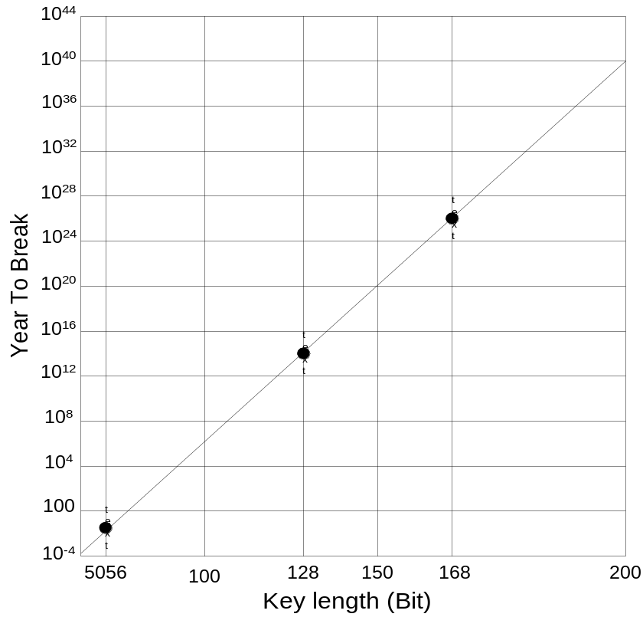

รูปที่ 3.9 Time to break a code

3.6 Triple DES
อัลกอริทึม 3DES ได้รับการเสนอครั้งแรกโดย Tuchman โดยเริ่มแรกเป็นมาตรฐานของ ANSI หมายเลข X9.17 ในปี 1985 จากนั้น NIST ได้นำมาเป็นส่วนหนึ่งของมาตรฐานหมายเลข FIPS PUB 46-3 ในปี 1999 โดย 3DES จะใช้อัลกอริทึมเดียวกับ DES แต่จะใช้คีย์จำนวน 3 คีย์ และทำ DES จำนวน 3 ครั้งดังรูป 2.18
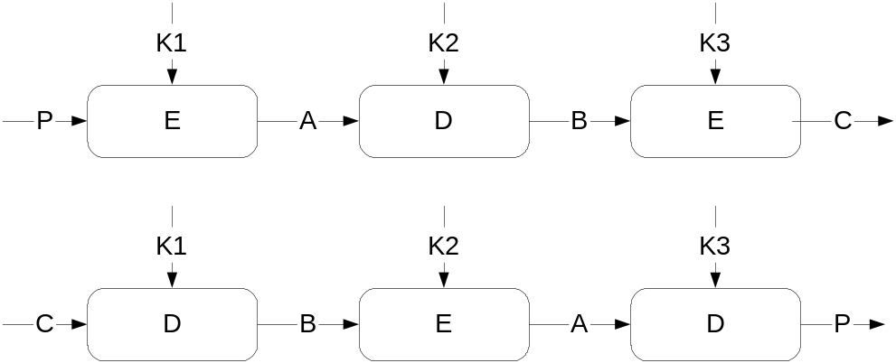

รูปที่ 3.10 Triple DES
ดังนั้นคีย์ทั้งหมดจะมีความยาวเท่ากับ 168 บิต อย่างไรก็ตาม FIPS PUB 46-3 ยอมให้ใช้เพียง 2 คีย์ คือกำหนดให้คีย์ K1 เท่ากับคีย์ K3ได้ ดังนั้นความยาวของคีย์จะเหลือเท่ากับ 112 บิต กล่าวโดยสรุป 3DES เป็นการปรับปรุง DES ให้มีความปลอดภัยมากขึ้น สามารถใช้งานร่วมกับ DES ได้

